Broj: 2020 - 037  Datum: 30. ožujka 2020.  Prima:  --------  Stanovnici općine Baška Voda i  Vlasnici kuća i stanova za odmor  ------- | 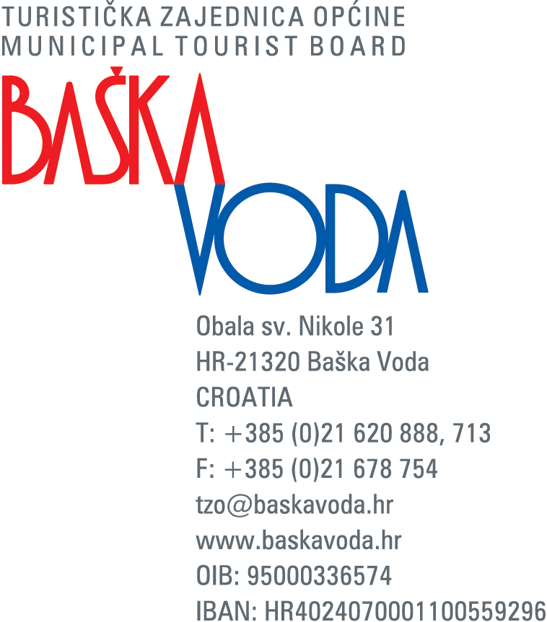

Predmet: Prijava boravka, turistička pristojba, članarina TZ i porez na dohodak od
iznajmljivanja - dopuna

Poštovani!

Nastavno na dosadašnje dopise kojima ste izvješćivani o predmetnoj problematici, u privitku ovoga dopisa dostavljamo Vam najnovije, dopunjene upute Ministarstva turizma Republike Hrvatske.

Stanovnicima općine i vlasnicima kuća i stanova za odmor skrećemo pozornost na sljedeće:
- U uputama namijenjenima njima dodan je i treći način prve registracije korisnika i prijave boravka u sustav eVisitor.
- S obzirom na to da je u sadašnjoj situaciji najvažnija zdravstvena zaštita, ponovno naglašavamo da se, sukladno preporukama Stožera civilne zaštite Republike Hrvatske preporučuje svim građanima Republike Hrvatske koji su u proteklih nekoliko dana napustili svoje prebivalište, da se u isto vrate ukoliko za to imaju mogućnost. Ukoliko se odluče ipak ostati u mjestu privremenoga boravka, isti se dodatno pozivaju da poštuju propise i da prijave svoj boravak.

Pružateljima usluga smještaja u domaćinstvima i na obiteljskim poljoprivrednim gospodarstvima skrećemo pozornost na sljedeće:
- Turistička pristojba: U svezi s djelomičnim oslobađanjem od obveze plaćanja TP (na pomoćne postelje u cijelosti, a na osnovne 50%) ne trebaju se javljati nikome, a obrada podataka će se automatski provesti u sustavu eVisitor,
- Članarina TZ: Pravilnikom o dopunama pravilnika o provedbi općega poreznoga zakona obuhvaćene su samo porezne i druge obveze sa dospijećem plaćanja do 20. lipnja 2020. godine. Obveza plaćanja članarine TZ u godišnjem paušalnom iznosu od ove godine ima iste rokove dospijeća kao i TP, odnosno najraniji rok je 31. srpnja. Stoga se obveznici upućuju na praćenje objava na stranicama ministarstva turizma.
- Porez na dohodak od iznajmljivanja: Najjednostavniji način podnošenja zahtjeva za odgodom plaćanja je putem sustava ePorezna (internet bankarstvo), odnosno putem web forme „Pišite nam“ na mrežnim stranicama www.porezna-uprava.hr. Zahtjevi će se rješavati u žurnom postupku, a na odgođene obveze neće se obračunavati zatezne kamate.

Molimo Vas da sa sadržajem ovoga dopisa i privitaka upoznate svoje susjede, poznanike i ostale koji ovaj dopis možda nisu primili izravno, osobito one za koje znate da u njihovim kućama, stanovima i vikendicama ovih dana borave osobe kojie u njima ne borave tijekom cijele godine!
Sve one koji ovaj dopis nisu primili izravno na svoje e-adrese, molimo da nam ih dostave na tzo@baskavoda.hr!

S poštovanjem!

 | M.P. | Direktor TU TZO Baška Voda:  Ante Jurišić
Poslan elektroničkom poštom ovaj spis valjan je bez pečata i potpisa. – Sent by e-mail this letter is valid without stamp and signature.

